Қазақстан Республикасы Білім және ғылым министрлігі
Атырау қаласы №38 мектеп-лицейі

Ғылыми жоба
Тақырыбы: «Кто придумал цифры?»
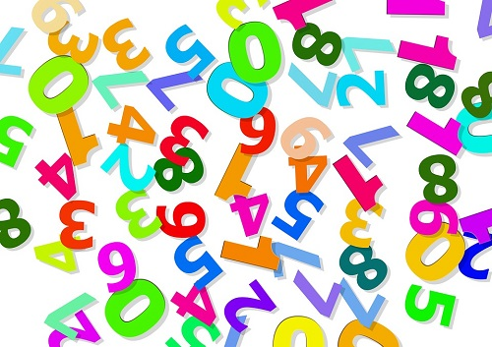

Секция: Математика
Оқушының аты-жөні: Бахбергенов Рамазан 1 « Д» сынып
оқушысы №38 мектеп-лицейі
Шығармашылық жетекшісі: Векессер Нина Викторовна
№38 мектеп-лицейінің бастауыш сынып мұғалімі

Атырау 2021жыл
Содержание

1.Аннотация………………………………………………………………………..2

2.Введение………………………………………………………………………….3

3. Основная часть

3.1. История возникновения цифр…………………………………………4-13

3.2. Интересные факты о числах………………………………………………14

3.3. Магия чисел…………………………………………………………………15

4.Практическая часть…………………………………………………………..16-17

5.Заключение……………………………………………………………………17-18

6.Список литературы…………………………………………………………..19

7.Приложение…………………………………………………………………….20

1.Аннотация

2.Введение
Еще в детском саду мы научились считать, нас познакомили с цифрами. В школе мы узнали, что любое число можно записать с помощью всего лишь 10 цифр. А когда нас учили писать цифры, учительница особое внимание уделяла на правильность написания цифр.
Некоторые цифры получались аккуратно, правильно, а некоторые – не очень. У меня возник вопрос Кто придумал цифры? Почему они пишутся именно так, а не иначе? Везде ли написание цифр одинаковое?
Мне захотелось узнать больше о цифрах: откуда и как они появились. За ответом обратился к своей учительнице. Она предложила найти информацию самостоятельно. Так я начал в начальной школе свою исследовательскую работу об истории возникновения цифр.

Актуальность работы в том, что цифры прочно вошли в жизнь человека, но мало кто задумывается, откуда они к нам пришли.
Цель исследования: узнать откуда появились цифры и почему они так пишутся.
Задачи:
- найти и прочитать книги об истории появления цифр;
- выяснить, почему цифры пишутся именно так, а не иначе;
- выяснить, знают ли мои одноклассники, откуда появились цифры;
- выяснить везде ли написание цифр одинаковое.

Гипотеза: я считаю, что цифры придумали японцы.

Объект исследования: мнение одноклассников о возникновении цифр.

Предмет исследования: изучение научных знаний о возникновении цифр.

Методы исследования:
1. Изучение литературы.
2.Изучение информации в сети Интернет.
3. Беседа, наблюдение.
4. Анкетирование.
3. Основная часть.
3. 1.История возникновения цифр

Я узнал что первое доказательство использования древними людьми счета — это волчья кость, на которой 30 тысяч лет назад сделали зарубки.
Значит, счет появился более 30 тысяч лет назад. Но цифр тогда еще не было. Просто каждому предмету соответствовала одна зарубка, одна черточка.

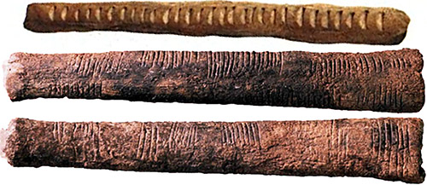

При ведении хозяйства, при общении с соплеменниками человек использовал пальцы рук, а иногда и ног, чтобы посчитать, например, количество голов скота в стаде, или показать, сколько мужчин пойдет сегодня на охоту.
Если уж своих пальцев не хватало, звали приятеля, чтобы уже считать на его руках и ногах. Но такой способ был неудобен.

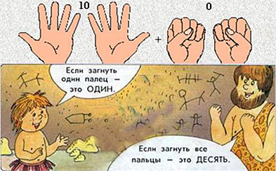

Потом начали применять для счета подручные материалы (камушки, палочки…)
Цифры появились у разных народов в разное время.

Древний народ майя вместо самих цифр рисовал страшные головы, как у пришельцев, и отличить одну голову – цифру от другой было очень сложно
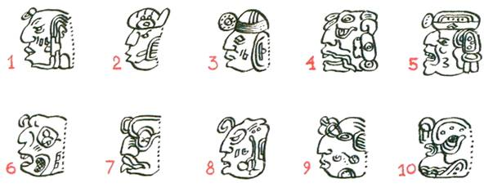
Спустя несколько столетий, в первом тысячелетии, древний народ майя придумал запись любых чисел, используя только три знака: точку, линию и овал. Точка имела значение единицы, линия – пять. Комбинация точек и линий служила для написания любого числа до девятнадцати. Овал под любым из этих чисел увеличивал его в двадцать раз.
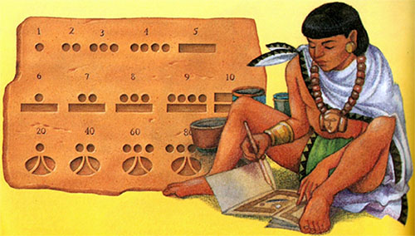
Прохождение китайской системы счисления более древнее и определяется между 1 500 и 1200 годами до нашей эры. Предки китайцев записывали свои вычисления на черепашьих панцирях и костях животных.
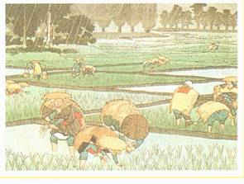
Много лет спустя в другом регионе Китая появилась новая система исчисления. Потребности торговли, управления и науки потребовали развития нового способа написания цифр. Палочками они обозначали цифры от единицы до девяти. Цифры от единицы до пяти они обозначали количеством палочек в зависимости от номера. Так, две палочки соответствовали номеру 2.
Чтобы указать цифры от шести до девяти, одна горизонтальная палочка помещалась в верхней части цифры.
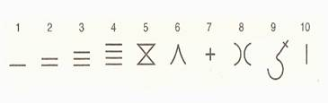
Древние египтяне на очень длинных и дорогих папирусах писали вместо цифр очень сложные, громоздкие знаки. Вот, например, как выглядело число 5656.
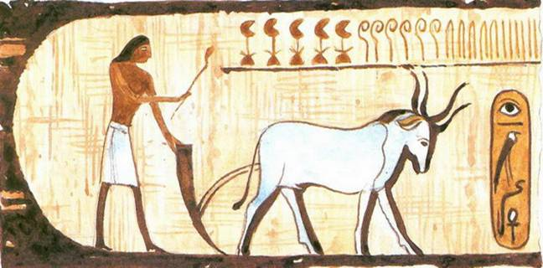
Около 7 тысяч лет назад использовали такую запись чисел: единица обозначалась палочкой, сотня — пальмовым листом.
А сто тысяч — обозначалось лягушкой (в дельте Нила было очень много лягушек, вот у людей и возникла такая ассоциация: сто тысяч — очень много, как лягушек в Ниле).
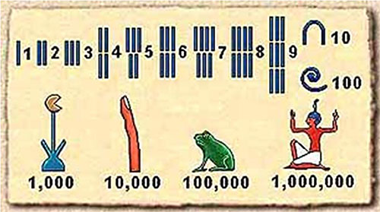
Римские цифры появились 2500 лет назад. С небольшими числами эта форма записи вполне удобна, но для записи больших чисел очень сложна. И с ними неудобно проводить вычисления. Сейчас римские цифры тоже применяют, например, в записи века, порядкового номера монарха и т.п.
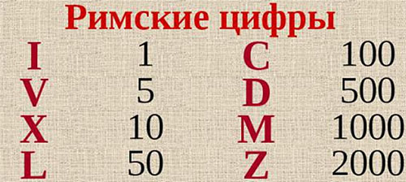
Индейцы и народы Древней Азии при счете завязывали узелки на шнурках разной длины и цвета.
У некоторых богатеев скапливалось по несколько метров этой веревочной «счетной книги», попробуй, вспомни через год, что означают четыре узелочка на красном шнурочке! Поэтому того, кто завязывал узелки, называли вспоминателем.

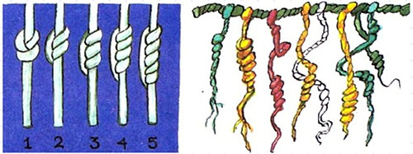

В V веке в Индии появилась система записи чисел, которая является основой для современных цифр. Индия была оторвана от других стран, - на пути лежали тысячи километров расстояния и высокие горы.
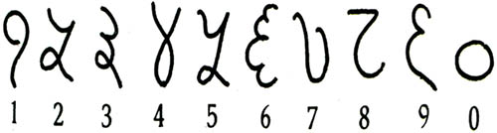
Арабы были первыми «чужими», которые заимствовали цифры у индийцев и привезли их в Европу.
Поэтому считается, что современные привычные для нас цифры имеют арабское происхождение.
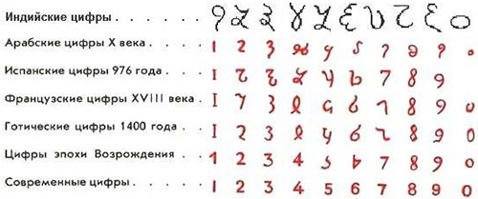

Арабы немного видоизменили индийскую систему записи цифр, приспособив к своему письму. Но с течением времени цифры видоизменялись.
Считается, что арабские математики для удобства решили привязать количество углов в записи цифры к его численному значению. Например, в цифре 1 — один угол, в цифре 2 — два угла, в цифре 3 — три.
И так до 9. Нуля еще не существовало, он появился позже. Вместо него просто оставляли пустое место.
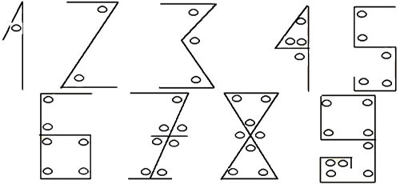

Привычные нам формы цифр, более округлые, потому что угловатые цифры писать долго и не очень удобно.

Предки русского народа – славяне - для обозначения чисел также употребляли буквы. Над буквами, употребляемыми для обозначения чисел, ставились специальные знаки – титла. Чтобы отделить такие буквы – числа от текста, спереди и сзади ставились точки.

Этот способ обозначения цифр называется цифирью. Он был заимствован славянами от средневековых греков – византийцев. Поэтому цифры обозначались только теми буквами, для которых есть соответствия в греческом алфавите.
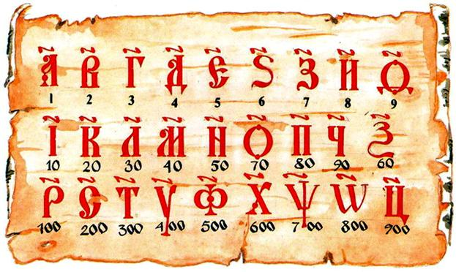

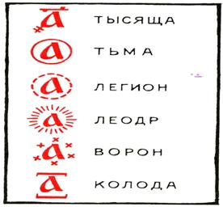
Для обозначения больших чисел славяне придумали свой оригинальный способ.

Десять тысяч – тьма,
десять тем – легион,
десять легионов – леодр,
десять леодров – ворон,
десять воронов – колода.

Такой способ обозначения чисел по сравнению с принятой в Европе десятичной системой был очень неудобен. Поэтому Петр I ввел в России привычные для нас десять цифр, отменив буквенную цифирь.
А какая же у нас система исчисления в настоящее время?
Наша система исчисления имеет три основных характеристики: она позиционная, аддитивная и десятичная.
Позиционная, поскольку каждая цифра имеет определенное значение согласно месту, занимаемому в ряду, выражающим число: 2 означает две единицы в числе 52 и двадцать единиц в числе 25.
Аддитивная, или слагаемая, поскольку значение одного числа равно сумме цифр, образующих его. Так, значение 52 равно сумме 50+2.
Десятичная, поскольку каждый раз, когда одна цифра смещается на одно место влево в написании числа, его значение увеличивается в десять раз. Так, число 2, имеющее значение две единицы, превращается в двадцать единиц в числе 26, поскольку перемещается на одно место влево.
Но, я заметил, что угловатые цифры все же используются и в нашей жизни при написании индекса на конверте, цифр в электронных часах и калькуляторах.

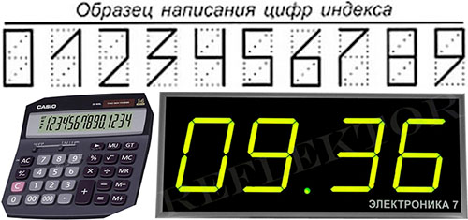

Хотя они выглядят уже немного не так. Да и с развитием книгопечатания появилось много различных шрифтов как для букв, так и для цифр. Но в школах России учат писать всех детей одинаково.

Вот такая история цифр и чисел. Сейчас тоже используются разные числа. Некоторые страны, как например, арабские страны и Китай, пользуются своими особенными цифрами. Но, все-таки, наибольшее распространение получили арабские цифры, которые используют во всем мире.

3.2.Интересные факты о цифрах.

Мы уже выяснили, что история цифр и чисел стара как мир. За все время существования, цифры и числа не только стали неотъемлемой частью нашей жизни, привели к развитию ментальной арифметики, геометрии и алгебре, но и обросли самыми различными мифами и легендами.

С ними связано множество интересных фактов. Самые интересные из них представлены ниже.

- В переводе с арабского слово «цифра» значит «пустота, ноль». Согласитесь, это весьма символично.

- Можно ли записать ноль римскими цифрами? А вот и нет. Нельзя записать римскими цифрами «ноль», он не существует в природе. Отсчет у римлян начинается с единицы.

- Самое большое число на данный момент – центильон. Оно представляет собой единицу аж с 600 нулями. Впервые оно было записано на бумаге в далеком 1852 году.

- С чем у вас ассоциируется число 666? А вы знали, что это сумма всех чисел на рулетке в казино?

- Во всем мире считается, что 13 – несчастливое число. Во многих странах пропускают этаж под номером «13» и за двенадцатым идет четырнадцатый или, к примеру, 12А. А вот в азиатских странах (Китае, Японии, Корее) несчастливое число – 4, поэтому этаж также пропускается. В Италии еще одно нелюбимое почему-то число – 17.

- Напротив, самым счастливым и удачным числом принято считать 7.

- Сами арабы записывают числа справа налево, а не как это привыкли делать мы слева направо.

- Интересна теория одного математика, что числовое значение напрямую связано с количество углов в написании цифры. Действительно, ранее цифры писались угловато, свои округлые привычные начертания они приобрели со временем.

3.3. Магия чисел
Какую цифру вы любите больше всего? Семерку? Пятерку? А может, единицу? Вас удивляет такой вопрос: как можно любить, или не любить какие - то цифры, числа? Однако не все так думают. У некоторых есть числа “плохие” и “хорошие”, например, число 7 – хорошее, а 13 – плохое и т.д.
Впервые мистическое отношение к числам возникло несколько тысяч лет назад, а в середине века широко распространилось по всей Европе. Была даже целая наука – нумерология, в которой каждое имя имело свое число, получаемое при переводе букв имени в цифры.
Детей заинтересовало значение числа 7.
Ведь очень многое в жизни связано с этой цифрой. Дети-дошкольники, когда им исполняется 7 лет, идут в школу; 7 цветов радуги; 7 дней в неделе; 7 звезд в созвездии Большой медведицы; 7 нот нотной грамоты.
Цифру 7 всегда связывали с понятием везения (удачи). Иногда эту цифру называют знаком ангела.
Семь считали магическим, священным числом. Это объяснялось еще и тем, что человек воспринимает окружающий мир (свет, запахи, вкус, звуки) через семь “отверстий” в голове (два глаза, два уха, две ноздри, рот).
Нередко, приписывая числу 7 таинственную силу, знахари вручали больному семь разных лекарств, настоянных на семи разных травах, и советовали пить семь дней.
Это волшебное число 7 широко использовалось в сказках “Белоснежка и семь гномов”, “Волк и семеро козлят”, “Цветик-семицветик”; в мифах древнего мира.
Отголоски почитания этого числа дошли и до наших дней, когда в речи употребляются пословицы и поговорки типа:
- Семь раз отмерь, один раз отрежь.
- Семеро одного не ждут.
- Лук – от семи недуг.
- Семь бед – один ответ.
- Семь пядей во лбу.
- Семь пятниц на неделе.
Много еще можно узнать о значении числа 7, однако каждое число имеет свое магическое значение.
А сколько звезд на небе? Сколько животных в зоопарке? А сколько ходит детей в детский сад? Дети скоро пойдут в школу и научатся считать и записывать большое количество предметов с помощью этих простых, но нужных десяти цифр.
4.Практическая часть

Анкета "Что знают одноклассники о цифрах"

Опрос "Что знают мои одноклассники о цифрах"
Я начал свою исследовательскую работу о возникновении цифр с того, что решил узнать, что знают мои одноклассники о цифрах.

Я задал им вопросы:
1. Какие бывают цифры?
2. Как называются цифры, которыми мы пользуемся в школе?
3. Кто придумал цифры?
Почему то больше половины опрошенных (20 из 25) ответили, что цифры бывают однозначными, двузначными, трехзначными. Хотя с уроков математики мы уже знаем, что цифра – это знак.
Цифры являются знаками чисел, так же как буквы – знаками звуков. И цифр всего 10 (0, 1, 2, 3, 4, 5, 6, 7, 8, 9). А однозначные, двузначные, трехзначные – это числа.
На первый вопрос 7 человек в качестве ответа тоже начали перечислять числа, начиная от 1. Один человек сказал, что цифры бывают русские.
На второй вопрос 10 человек ответили, что цифры, используемые нами в школе – русские. Никто не смог сказать, кто придумал цифры. А я предполагаю, что их придумали японцы.
На третий вопрос одноклассники ответить не смогли.

- Результаты анкетирования

Можно сделать вывод, что мои одноклассники, так же как и я, ничего не знают о происхождении цифр.
Мне предстояло проделать большую работу.
Помочь подобрать необходимую литературу я попросил бабушку, которая работает учителем математики. Также оказалось, что много информации есть в интернете.

5.Заключение
В ходе выполнения данной исследовательской работы об истории возникновения цифр и чисел, мною были прочитаны, рассмотрены книги и сайты об истории цифр.
Я узнал о том, как люди научились считать, как появились цифры, которые мы используем в нашей жизни.
Оказалось, что мое предположение о том, что цифры придумали японцы неверно!

Японские цифры вот такие:
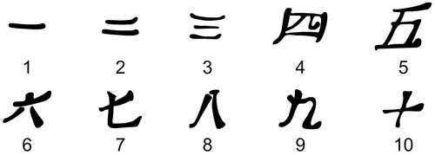
Я обязательно поделюсь своими знаниями со своими одноклассниками.
Спасибо за внимание!

6.Литература
1. Занимательная математика в рассказах для детей / авт.-сост. Савин А.П., Станцо В.В., Котова А.Ю. – М.: Астрель; Владимир: ВКТ, 2012. -382 с
2. Мир чисел: Рассказы о математике. Депман И.Я.- Л.: Дет. лит., 1982. – 71 с.
3. Страницы истории на уроках математики: кн. Для учителя/ А.В. Дорофеева.- М.: Просвещение, 2007. - 96 с.
4. Источники сети Интернет.

7.Приложение
Анкета
1. Какие бывают цифры?
2. Как называются цифры, которыми мы пользуемся в школе?
3. Кто придумал цифры?

